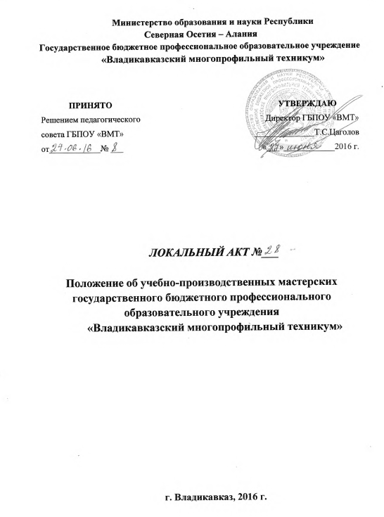
ПОЛОЖЕНИЕ
об учебно-производственных мастерских государственного
бюджетного профессионального образовательного учреждения «Владикавказский многопрофильный техникум»

- Общие положения

1.1.Учебно-производственные мастерские являются структурным подразделением ГБПОУ «ВМТ» и предназначены для производственного обучения (учебной практики) обучающихся по специальностям среднего профессионального образования, в соответствии с Федеральными государственными образовательными стандартами СПО.
1.2. В учебно-производственных мастерских осуществляется формирование общих и профессиональных компетенций обучающихся, предусмотренных требованиями Федеральных государственных образовательных стандартов среднего профессионального образования, рабочих учебных программ по учебной практике
1.3.Заведующий учебно-производственной мастерской в своей деятельности руководствуется:
- Федеральным Законом «Об образовании в Российской Федерации»;
-Уставом ГБПОУ «ВМТ»;
- Правилами внутреннего трудового распорядка ГБПОУ «ВМТ»;
- Положением об организации и проведению учебной и производственной практики обучающихся, осваивающих ОПОП СПО;
- Положением о промежуточной аттестации обучающихся;
- Инструкцией ответственного лица, закрепленного за учебно-производственной мастерской.

2. Цели и задачи деятельности учебно-производственных мастерских

2.1.Учебно-производственные мастерские организуются с целью создания специальных условий для качественного обучения студентов основам специальности, профессии.
2.2.Организация и проведение учебной практики для получения первичных профессиональных умений и навыков.
2.3.Удовлетворение хозяйственных потребностей техникума в ремонтно-строительных работах, хозяйственных и иных услуг.
2.4.Получение внебюджетного дохода от деятельности учебно-производственных мастерских через осуществление образовательных, производственных и иных услуг.

3. Оборудование учебно-производственных мастерских

3.1.Учебно-производственные мастерские оснащаются оборудованием, инструментами, приспособлениями, техническими средствами обучения, учебно-наглядными пособиями в соответствии с видами профессиональной деятельности.
3.2.Оборудование, приспособления изготовленное самостоятельно устанавливается в мастерских и оформляется соответствующим актом.
3.3.В учебно-производственных мастерских для обучающихся оборудуются индивидуальные рабочие места, в зависимости от численного состава группы (подгруппы), и рабочее место мастера производственного обучения или руководителя практики.
3.4.Рабочее место мастера производственного обучения оборудуется рабочим столом, демонстрационным оборудованием, шкафами для хранения наглядных пособий, экспозиционными устройствами, классной доской, техническими средствами обучения, инструментами и приспособлениями в соответствии со спецификой профессии, специальности.
3.5. Учебно-производственные мастерские обеспечиваются инструкциями по охране труда, правилами технической эксплуатации оборудования, средствами пожаротушения и медицинской аптечкой первой помощи.
3.6. Организация рабочих мест в учебно-производственных мастерских должна обеспечивать возможность выполнения работ в полном соответствии с рабочими программами учебной практики и календарно-тематического планирования, а также учитывать различия антропометрических данных обучающихся, требования научной организации труда и технической эстетики.
3.7.Планировка мастерских, размещение в них рабочих мест, оборудования и мебели должны обеспечивать благоприятные и безопасные условия организации учебно-производственного процесса, а также возможность контроля действий каждого обучающегося.
3.8. Рабочие места обучающихся обеспечиваются инструментами, оборудованием, материалами, средствами индивидуальной защиты, инструкционными картами на каждый вид работы.
3.9.Техническое обслуживание, ремонт оборудования учебно-производственных мастерских проводится соответствующими ремонтными организациями на договорной основе.

4. Организация работы в учебно-производственных мастерских

4.1. К учебно-производственным работам по данной специальности допускаются обучающиеся, не имеющих медицинских противопоказаний к обучению.
4.2. Все обучающиеся выполняют учебно-производственные работы в спецодежде.
4.3. К выполнению каждого нового вида работ обучающиеся допускаются только после проведения инструктажа по охране труда и по пожарной безопасности.
4.4. Работа обучающихся в учебно-производственных мастерских осуществляется под непосредственным руководством мастера производственного обучения или руководителя практики.
4.5.Занятия в учебно-производственных мастерских проводятся в соответствии с расписанием и годовым календарным учебным графиком.
4.6.Распорядок работы мастерских.
4.6.1. Продолжительность урока производственного обучения- 6 часов.
4.6.2.Через каждые 50 минут работы 10 минут перерыв.
4.6.3.Начало практики 1 смены - 8часов30 мин., 2 смены – 14часов30мин.
4.6.4.Обед с 12часов до 12часов 30минут.
4.7. Мастеру производственного обучения, руководителю практики категорически запрещается оставлять обучающихся в учебно-производственных мастерских одних.

5. Обязанности ответственного лица, закрепленного за учебно-производственной мастерской

5.1. Ответственное лицо (далее ответственный) за учебно-производственную мастерскую назначается и снимается приказом директора техникума, из числа мастеров производственного обучения .
5.2. Ответственный за учебно-производственную мастерскую должен иметь паспорт и инвентаризационную ведомость учебно-методического обеспечения мастерской;
5.3. Ответственный за учебно-производственную мастерскую ежегодно составляет план работы мастерской.
5.4. Ответственный за учебно-производственную мастерскую обязан:
-планировать обеспечение мастерской необходимыми инструментами и материалами, согласно перечню учебно-производственных работ;
-содержать мастерскую в соответствии с санитарно- гигиеническими требованиями, предъявляемыми к учебно-производственной мастерской;
-следить за чистотой, после проведения практики проводить влажную уборку и ежемесячно проводить генеральную уборку силами обучающихся;
-своевременно подавать заявку на планово-предупредительный и текущий ремонт оборудования мастерской;
- планировать работу учебно-производственных мастерских;
- нести ответственность за сохранность материальной базы учебно-производственной мастерской;
-своевременно подавать заявку на списание изношенного оборудования, инструмента, материалов.

6. Руководство учебно-производственными мастерскими

6.1.Руководство учебно-производственными мастерскими осуществляет заместитель директора по учебно-производственной работе.
6.2.Ответственность за организацию работы учебно-производственных мастерских возлагается на старшего мастера.
6.3. Оплата за заведование учебно-производственной мастерской устанавливается согласно штатному расписанию, а также в зависимости от сложности условий труда в мастерской.

